Предложено создать госаналог «Яндекс.Карт»

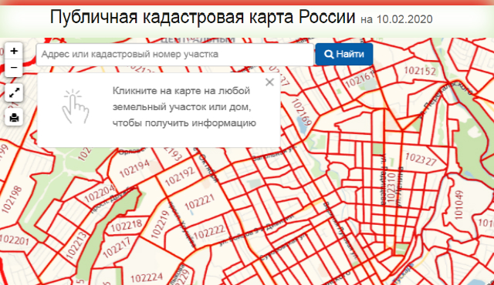

Федеральная служба государственной регистрации, кадастра и картографии намерена создать государственный геоинформационный аналог «Яндекс.Карты» за счет средств национальной программы «Цифровая экономика».
Внедрение нового сервиса позволит выполнить поручение Президента РФ об импортозамещении. В настоящее время пространственные данные используются для беспилотного транспорта и при запусках ракет. Таким образом проблему можно считать вопросом национальной безопасности. При развитии технологии страна сможет отказаться от использования зарубежных аналогов. Также на отечественные разработки не смогут оказать влияние иностранные санкции.
Федеральная служба государственной регистрации, кадастра и картографии предложила признать пространственные данные и геоинформационные технологии сквозными цифровыми технологиями нацпрограммы «Цифровая экономика». Это позволит ведомству развивать государственные геоинформационные сервисы в рамках всех федеральных проектов программы, а также специального проекта «Цифровые технологии».

